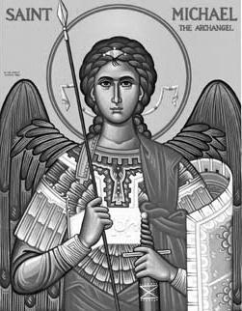

Rímskokatolícka Cirkev

Farnosť

Sv. Michala Archanjela

tel.: 032 – 779 41 76 e-mail: farnost.pobedim@abu.sk

Farské oznamy pre Pobedim
1. – 7. júna 2020

Po | Turičný pondelok | 18.00 | za zdravie a Božiu pomoc pre arcibiskupa Róberta (40)
Ut | Sv. Marcelín a Peter | 18.00 | + Štefan Dekan, manželka Vincencia a rodičia z oboch strán (12)
St | Sv. Karol Lwanga | 18.00 | za zdravie a Božiu pomoc (12)
Št | Ježiš Kristus najvyšší a večný kňaz | 18.00 | + Anna Balcerčíková, manžel František, rodičia, starí rodičia a súrodenci z oboch strán (396)
Pi | Sv. Bonifác | 18.00 | Poďakovanie za dary Ducha Svätého počas štúdia s prosbou o zdravie a Božie požehnanie pre celú rodinu (270)
So | Féria (zvlášť pre seniorov) | 18.00 | + Miroslav Kadlec
Ne | Najsvätejšia Trojica | 7.30  10.30 | + Jozef Mitošinka, manželka Mária, synovia Ján a Jozef a za zdravie a Božiu pomoc pre rodinu (372)  + Daniela Vavrová a rodičia (209)

- Upratovanie kostola – Č.d.: 318, 320, 324, 324. Ďakujem predchádzajúcej skupine za ich službu.
- Obdobie cez rok – Turícami sa končí Veľkonočné obdobie. Od pondelka sa modlíme Anjel Pána.
- Prvý piatok – Spovedať budem v pondelok, stredu a štvrtok hodinu pred sv. omšou. Chorých zatiaľ nemôžem navštíviť v ich domácnostiach.
- Zbierka – Zbierku na katolícke masmédiá ste podporili sumou ..... .
- Intencie – Neodslúžené úmysly od 10.3. do 6.5. budú slúžené postupne. Z tohto dôvodu nebudem zatiaľ prijímať žiadne nové úmysly.
- Milodar – Bohuznáma darovala na opravu oltára milodar 200 €.

JCLic. Ľuboš Tvrdý, farár
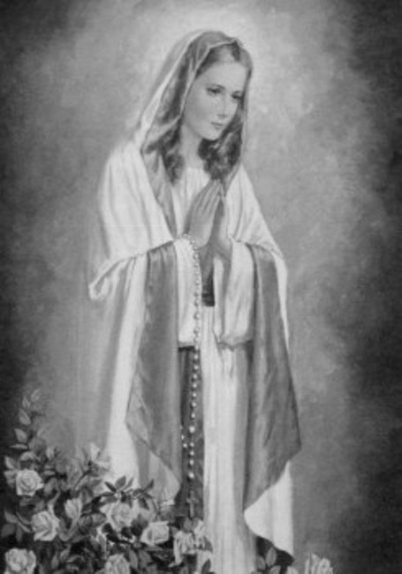

Rímskokatolícka Cirkev

Farnosť

Sv. Michala Archanjela

tel.: 032 – 779 41 76 e-mail: farnost.pobedim@abu.sk

Farské oznamy pre Bašovce
1. – 7. júna 2020

Po | Turičný pondelok
Ut | Sv. Marcelín a Peter | 17.00 | + Jozef Bereš, manželka Anna a rodičia z oboch strán (59)
St | Sv. Karol Lwanga  a spoločníci
Št | Ježiš Kristus najvyšší a večný kňaz
Pi | Sv. Bonifác | 17.00 | + Michal Buchel a rodičia z oboch strán (102)
So | Féria (s platnosťou na nedeľu – zvlášť pre seniorov) | 17.00 | + Mária Dekanová (120)
Ne | Najsvätejšia Trojica | 9.00 | + Ján Antal, manželka Emília a syn Stanislav

- Obdobie cez rok - Turícami sa končí Veľkonočné obdobie. Od pondelka sa modlíme Anjel Pána.
- Prvý piatok – Spovedať budem v utorok a piatok hodinu pred sv. omšou. Chorých zatiaľ nemôžem navštíviť v ich domácnostiach.
- Zbierka - Zbierku na katolícke masmédiá ste podporili sumou ..... .
- Intencie - Neodslúžené úmysly od 10.3. do 6.5. budú slúžené postupne. Z tohto dôvodu nebudem zatiaľ prijímať žiadne nové úmysly.

JCLic. Ľuboš Tvrdý, farár

